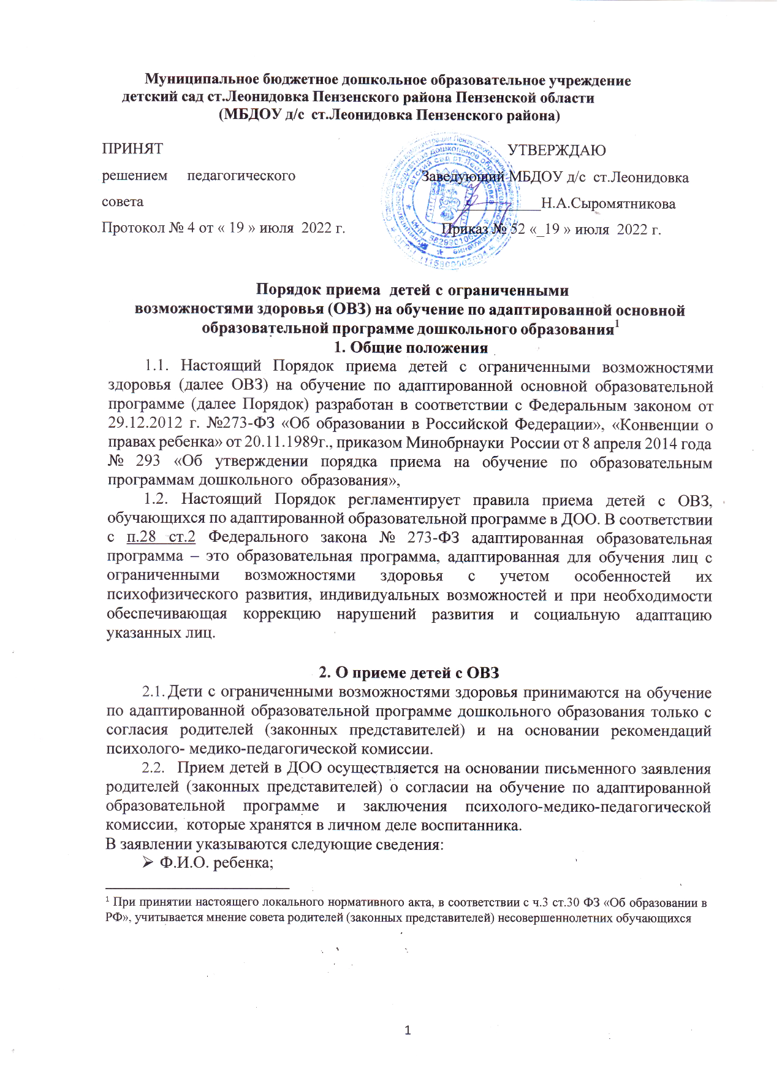

* дата и место рождения ребенка;
* Ф.И.О. родителей (законных представителей);
* адрес места жительства ребенка, его родителей (законных представителей);
* контактные телефоны родителей (законных представителей).
  1. Для приема в ДОО родители (законные представители) предъявляют:
* оригинал свидетельства о рождении ребенка или документ, подтверждающий родство заявителя (или законность представления прав ребенка);
* свидетельство о регистрации ребенка по месту жительства или по месту пребывания.
  1. Родители (законные представители) детей, являющиеся иностранными гражданами или лицами без гражданства, дополнительно предъявляют документ, подтверждающий родство заявителя (или законность представления прав ребенка), и документ, подтверждающий право заявителя на пребывание в Российской Федерации. Иностранные граждане и лица без гражданства все документы предъявляют на русском языке или вместе с заверенным в установленном порядке переводом на русский язык. Копии предъявляемых при приеме документов хранятся в

образовательной организации на время обучения ребенка.

* 1. При приеме (переводе) ребенка в образовательную организацию руководитель обязан ознакомить родителей (законных представителей) с уставом образовательной организации, лицензией на осуществление образовательной деятельности, с образовательными программами и другими документами, регламентирующими организацию и осуществление образовательной деятельности.

# Документальное оформление отношений ДОО и законных представителей воспитанников

* 1. Заявление о приеме в ДОО и прилагаемые к нему документы, представленные родителями (законными представителями), регистрируются заведующим ДОО или уполномоченным должностным лицом, ответственным за прием документов, в журнале приема заявлений о приеме в ДОО.

После регистрации заявления родителям (законным представителям) выдается расписка в получении документов, содержащая информацию о регистрационном номере заявления о приеме ребенка в ДОО, перечне представленных документов. Расписка заверяется подписью должностного лица ДОО, ответственного за прием документов, печатью ДОО.

* 1. После приема документов ДОО заключает договор об образовании по образовательным программам дошкольного образования с родителями (законными представителями) ребенка.
  2. Заведующий ДОО издает приказ о зачислении ребенка в течение 3 рабочих дней после заключения договора.
  3. На каждого ребенка, зачисленного в ДОО, оформляется личное дело, в котором хранятся все сданные документы, а также копии предъявленных при приеме документов.

# Организация обучения детей с ОВЗ

* 1. Образовательная организация организует обучение детей с ограниченными возможностями здоровья с применением различных форм обучения. Образование воспитанников с ограниченными возможностями здоровья организуется совместно с другими воспитанниками.
  2. Содержание образования и условия организации обучения и воспитания воспитанников с ограниченными возможностями здоровья определяются адаптированной образовательной программой, а для инвалидов также в соответствии с индивидуальной программой реабилитации инвалида.
  3. Воспитанникам с ограниченными возможностями здоровья предоставляются бесплатно специальные учебники и учебные пособия, иная учебная литература.
  4. При наличии положительной динамики развития ребенка, обучающегося по адаптированной основной образовательной программе для детей с задержкой психического развития, возможен перевод ребенка на обучение по основным образовательным программам на основании заявления родителей и заключения т психолого-медико-педагогической комиссии.